**Лабораторна робота №3**

**Тема:** Розрахунок найбільш значущих факторів експериментальних досліджень

**Мета роботи**: Ознайомитись з методикою розрахунку значущих факторів під час побудови експерименту.

Виконала : Дейнеко К. М., 561 група ННІІДС

Хід роботи

1. *Завдання.* Самостійно обираю технологічний процес в медичній галузі та за допомогою науково-технічної літератури, визначаю найбільш значущі фактори впливу на технологічний процес в медичній сфері.

*Технологічний процес* – проведення електроенцефалографії

Кількість фахівців – 10 (відповідно варіанту 4)

Кількість факторів – 8 (відповідно варіанту 4)

1. *Вхідні дані.* Заповнюю вручну отриманими даними графи таблиці Excel під назвою «Factors.xlsx»:

* «Фактор впливу»;
* «Позначення»;
* «Розмірність»;
* «Інтервал зміни».

Змінюю в даній таблиці кількість факторів (кількість рядків) відповідно до свого варіанту.

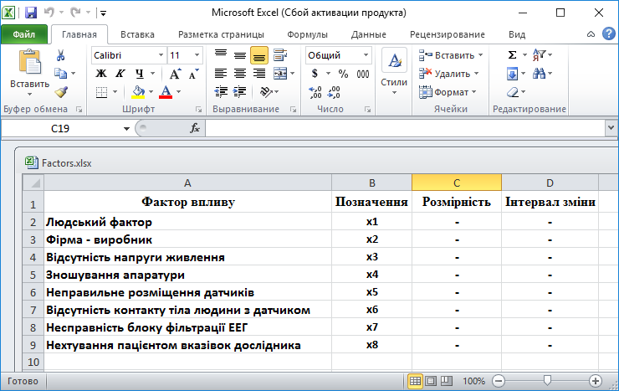

Редагую таблицю «Results.xlsx» відповідно до вашого варіанту, змінивши колонки кількості факторів впливу та кількості фахівців. Змінюючи розміри таблиці, зберігаю загальні пропорції таблиці. Заповнюю вручну зібраними даними комірки рангів таблиці «Results.xlsx».

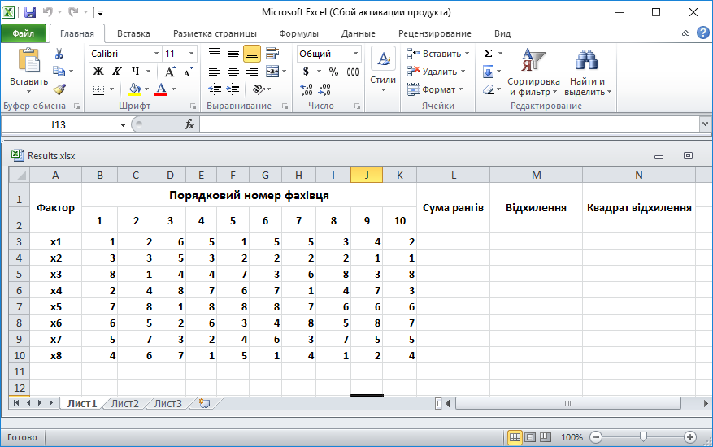

1. *Вивід створених даних на екран компютера.*

За допомогою функції uigetfile та xlsread створюю шлях зчитування інформації зі створених вище файлів Excel. Вивожу у вікно MATLAB «Command window» зібрану інформацію.

Код програми:

* Вивід даних з таблиці факторів

[filename, fileway] = uigetfile('*.xlsx','*.xls');% открывает окно для загрузки файла. Функция сохраняет путь к файлу.

[num1,txt1,RAW1]=xlsread('Factors.xlsx'); % Считать информацию из Excel файла - "Factors". Для этого изучить и использовать функцию "xlsread". [num1,txt1,RAW1] - выходные данные функции

format long % Используется для полнценного вывода на экран данных из Excel файла

disp(txt1)

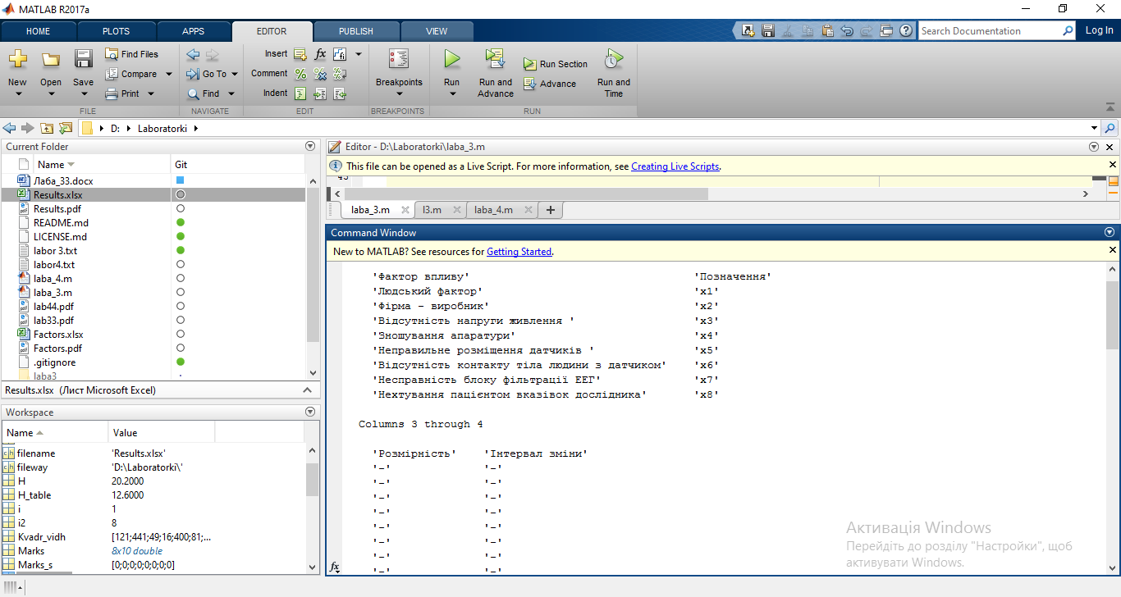

Код програми:

* Вивід даних з таблиці результатів

[filename, fileway] = uigetfile('*.xlsx','*.xls');

[num2,txt2,RAW2]=xlsread('Results.xlsx'); % Считать информацию из Excel файла - "Results".

fprintf('Результаты опроса:')

RAW2_max_stolbec=max(length(RAW2(1,:))); % Максимальное кол-во задействованных столбцов в файле

RAW2_max_radok=max(length(RAW2(:,1))); % Максимальное кол-во задействованных рядков в файле

format long

disp(RAW2(1:RAW2_max_radok,1:RAW2_max_stolbec-3))

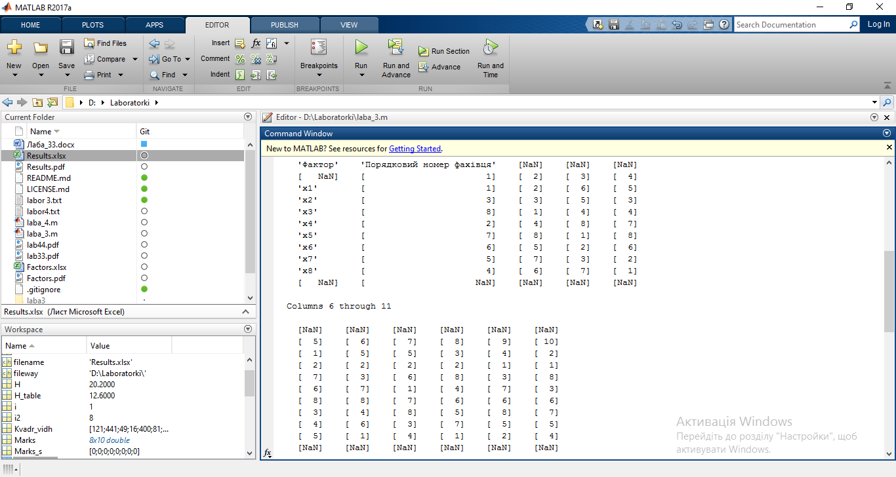

1. *Перевірка зчитаних даних*

Введення вручну в коді програми змінні «N_fact» (кількість факторів) та «N_oper» (кількість фахівців). Скореговую код програми перевірки даних.

Код програми:

N_fact= input('Введите кол-во факторов, N_fact=');

N_oper= input('Введите кол-во опрошеных, N_oper=');

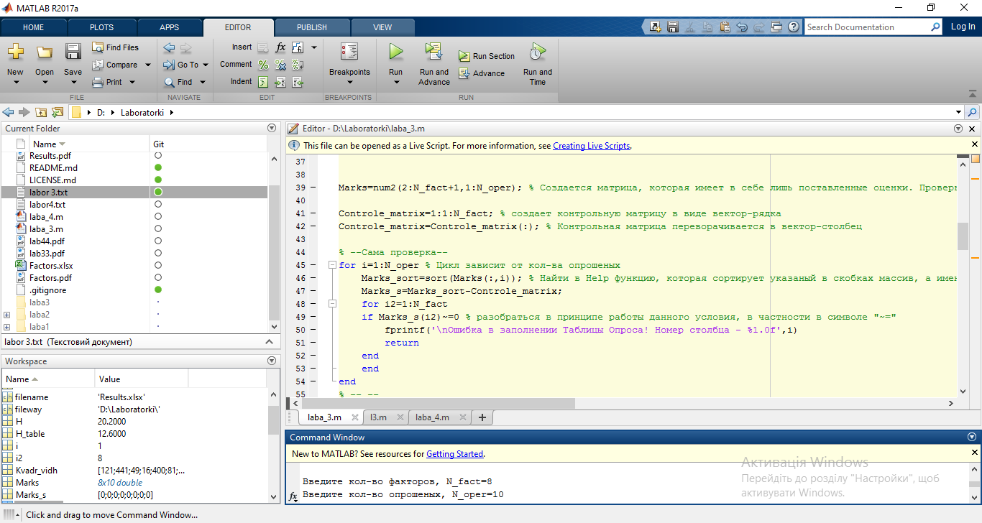

Marks=num2(2:N_fact+1,1:N_oper); % Создается матрица, которая имеет в себе лишь поставленные оценки. Проверьте данную матрицу на правильность работы вручную

Controle_matrix=1:1:N_fact; % создает контрольную матрицу в виде вектор-рядка

Controle_matrix=Controle_matrix(:); % Контрольная матрица переворачивается в вектор-столбец

% --Сама проверка--

for i=1:N_oper % Цикл зависит от кол-ва опрошеных

Marks_sort=sort(Marks(:,i));

Marks_s=Marks_sort-Controle_matrix;

for i2=1:N_fact

if Marks_s(i2)~=0 % разобраться в принципе работы данного условия, в частности в символе "~="

fprintf('\nОшибка в заполнении Таблицы Опроса! Номер столбца - %1.0f',i)

return

end

end

end

1. *Розрахунок параметрів факторного експерименту.*

Розраховую наступні параметри :

* Суму рангів для кожного з факторів ;
* Середнє значення суми рангів;
* Відхилення рангів (Δi) ;
* Квадрат відхилення рангів (Δi2);
* Суму квадратів відхилень (S);
* Коефіцієнт конкордації (W).

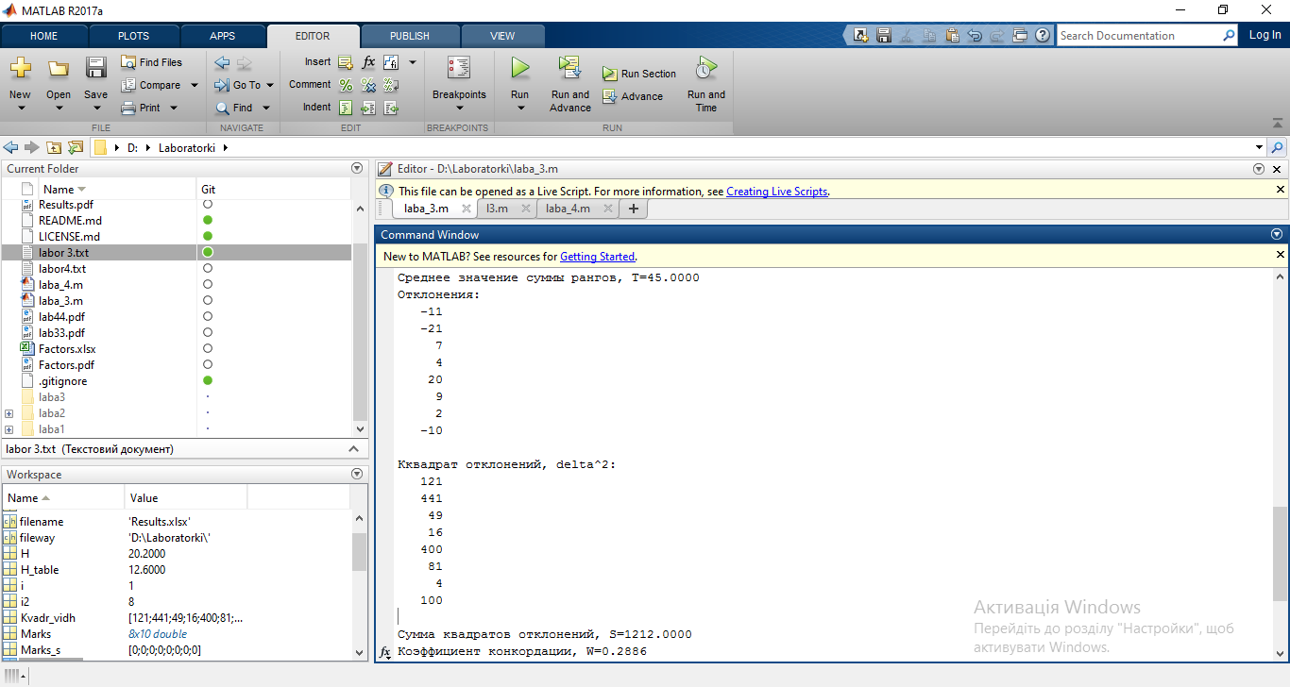

Код програми:

%% % ------- Расчеты ----------

for i=1:N_fact

Rang_sum(i,:)= sum(Marks(i,:)); end

Rang_mean=sum(Rang_sum)/N_fact ;

fprintf('Среднее значение суммы рангов, T=%4.4f \n',Rang_mean)

Vidh=Rang_sum-Rang_mean; % Найти Отклонения рангов

disp('Отклонения:')

disp(Vidh)

Kvadr_vidh=Vidh.^2 disp('Кквадрат отклонений, delta^2:')

disp(Kvadr_vidh)

S=sum(Kvadr_vidh); % Найти Сумму квадратов отклонений

fprintf('Сумма квадратов отклонений, S=%4.4f \n',S)

W=(12*S)/((N_oper^2)*((N_fact^3)-N_fact)); fprintf('Коэффициент конкордации, W=%4.4f \n',W)

**Висновки:**